2020

ATTIA Christian, VIGER Valentin

UQAC

04/05/2020

Simulation de systèmes

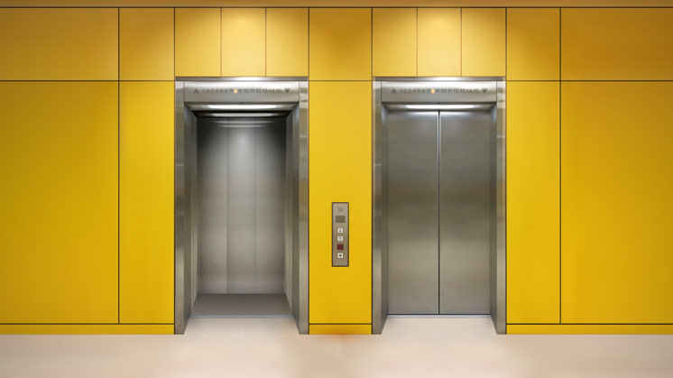

Table des matières

Un ascenseur, 2 algorithmes 4 modes 2

FTFS : 2

Comparaison des algorithmes et des modes de ralentissement

## Un ascenseur, 2 algorithmes 4 modes

Afin de déterminer le meilleur algorithme entre FTFS et SSTF, nous avons exécuter ces deux algorithmes sur 24h avec les quatre modes de idle afin de déterminer par la même occasion la meilleure méthode de ralenti.

Pour un ascenseur possédant le mode FTFS nous avons comme résultat :

### FTFS :

|  |  |  |  |  |
| --- | --- | --- | --- | --- |
|  | GoUpIdle | NoMoveIdle | MovingIdle | goDownIdle |
| Moyenne | 1,782302 | 1,62210852 | 1,90033439 | 1,9454551 |
| Somme | 2470,27057 | 2248,24241 | 2633,86347 | 2696,40077 |

On peut remarquer ici que le mode de ralentissement le plus efficace est le NoMoveIdle.

SSTF :

|  |  |  |  |  |
| --- | --- | --- | --- | --- |
|  | GoUpIdle | NoMoveIdle | MovingIdle | goDownIdle |
| Moyenne | 1,84779698 | 1,78173702 | 2,05223338 | 1,83429087 |
| Somme | 2560,07779 | 2469,12804 | 2843,11702 | 2541,59508 |

On peut déduire de ces deux simulations que l’algorithme FTFS est le plus performant avec comme mode de ralenti NoMoveIdle.

Comparaison entre du temps d’attente entre 1, 2 et 3 ascenseurs :

|  |  |  |  |
| --- | --- | --- | --- |
|  | Un ascenseur | Deux ascenseurs | Trois ascenseurs |
| Moyenne | 1,71451688 | 0,81669457 | 0,70383915 |
| Somme | 2426,04138 | 1155,62281 | 995,932395 |